作业（4.3.2）
说明：题目中的A类选做为较简单的题目，B类选做为较难的题目，C类选做题较难且过程复杂，需要花费较多时间。
- 本次批改
1，2：a)、b)、c)（单），3，4，5：表达式（双），6，8

二、参考答案及存在的主要问题

- 8421BCD码十进制译码器的数据输入线位数与译码输出线位数的组合是 a 。
    - 4:10 b) 1:10 c) 4:16 d) 2:4
- 图a及b均为2-4译码器电路。问：
  - 当E=1，AB=11时，a图中的Y_{i}=？(i=0,1,2,3)
  - 当E=0，AB=10时，a图中的Y_{i}=？(i=0,1,2,3)；b 图中的Y_{i}=？(i=0,1,2,3)
  - （选做）写出图a中输出Y_{i}(i=0,1,2,3)的逻辑表达式。
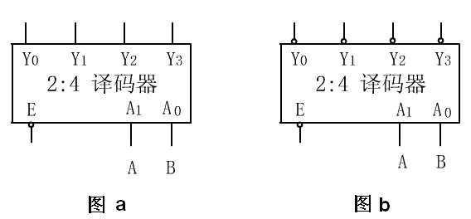
解：a) E=1时，译码器不工作，故，图a中：Y_{i}=0(i=0,1,2,3)
b) 图a中：0010，图b 中：1101
c)
图a：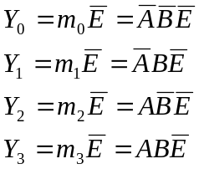

- 由3-8译码器74LS138组成的电路如图4-1所示，其中A₂、A₁、A₀为数据输入端，E₁、E₂、E₃为使能端。分析并回答下列问题：
- 当DCBA=0001时，F₁=？，F₂=？
- 当DCBA=0011时，F₁=？，F₂=？
- 当D=0时，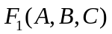=？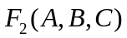=？
- 当D=1时，=？=？
- 当ABCD为何种取值时，F₁=F₂=1？
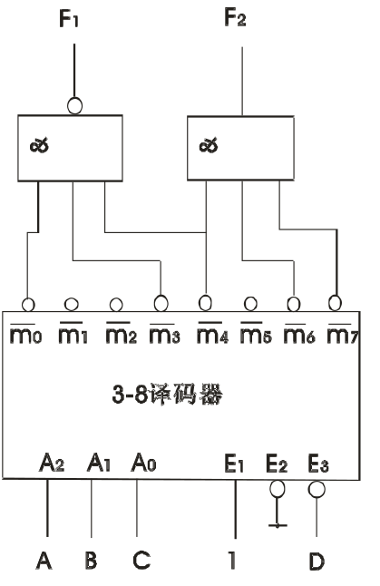
图4-1
解：
1）F₁=1，F₂=0
2）F₁=0，F₂=0
3）当D=0时，
4）当D=1时，F₁=0，F₂=1
5）由F₁、F₂的卡诺图可知，当ABCD=0000或0110时，
F₁=F₂=1

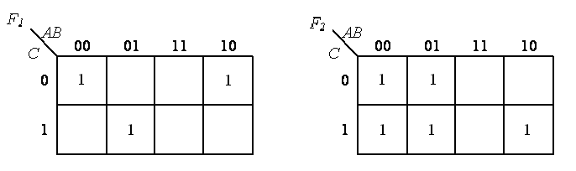

- （B类选作）试用三片3-8译码器（74LS138）组成一个5-24译码器。
- （选做）电路如下图所示，分析该电路，要求：给出输出的逻辑表达式，列出真值表，指出电路的逻辑功能。
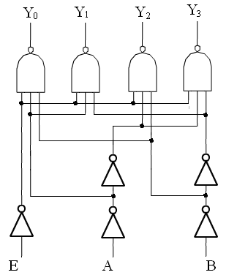
解：
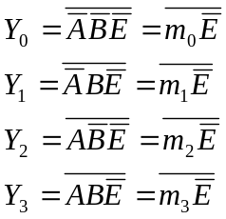

E A B | Y₀ Y₁ Y₂ Y₃
0 0 0  0 0 1  0 1 0  0 1 1  1 × × | 0 1 1 1  1 0 1 1  1 1 0 1  1 1 1 0  1 1 1 1

由逻辑表达式或真值表可知：该电路为2-4译码器，输出为低电平有效，使能端E为低电平有效。

- P₁₁₀ 19
解：
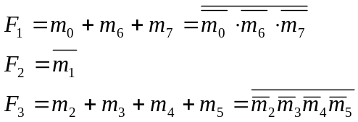
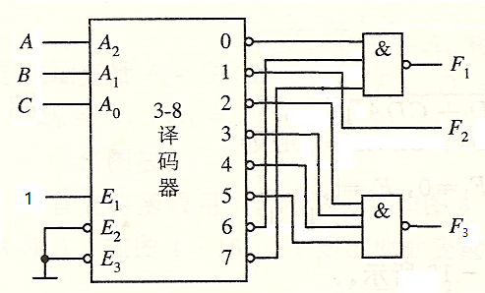

- （选作）P₁₁₁ 23
解：

A B C | X Y Z
0 0 0 | 0 0 0
0 0 1 | 0 0 1
0 1 1 | 0 1 0
0 1 0 | 0 1 1
1 1 0 | 1 0 0
1 1 1 | 1 0 1
1 0 1 | 1 1 0
1 0 0 | 1 1 1

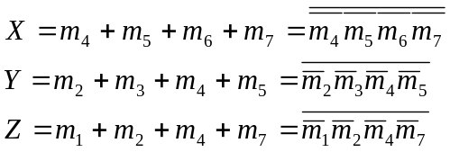
（逻辑图略）

- （B类选做）某电路功能如下：输入为8421BCD码（4位）。当输入小于7时，输出F为0；输入大于等于7且小于等于10时，输出F为1。设计该电路，可选器件如下：
  - 3-8译码器：输出为高电平有效；一个使能端EN，低电平有效。选用该译码器最多不能超过2个；
  - 1个或门；
  - 1个非门。

解：其中，对于3-8译码器，a为最高位，c为最低位。
输入为：wxyz
